Επανάληψη στην ιστορία ενότητα ΣΤ’

Να διαβάσετε το κεφάλαιο 29 (σελ 88, 89) και να απαντήσετε στις παρακάτω ερωτήσεις:

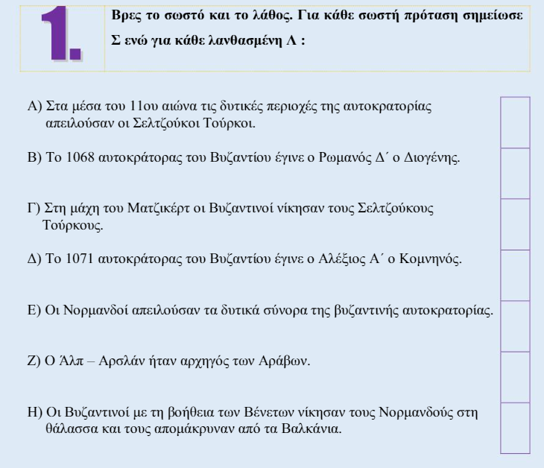

Απαντήσεις:

|  |  |
| --- | --- |
| Α |  |
| Β |  |
| Γ |  |
| Δ |  |
| Ε |  |
| Ζ |  |
| Η |  |

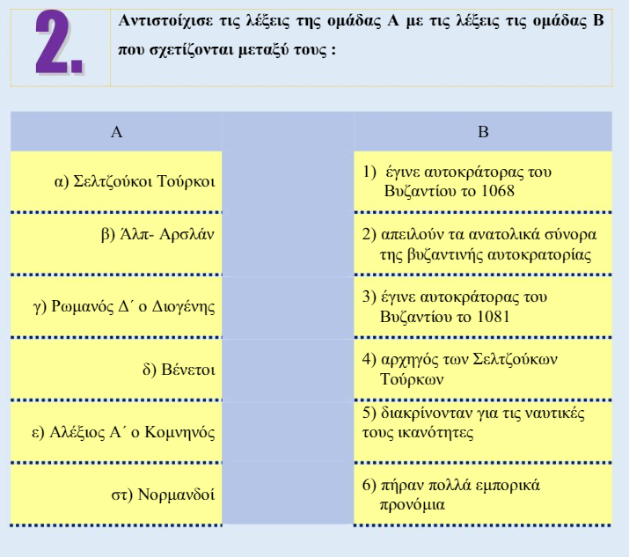

Απαντήσεις:

|  |  |
| --- | --- |
| α |  |
| β |  |
| γ |  |
| δ |  |
| ε |  |
| στ |  |